常州市新北区新魏幼儿园教师个案观察记录表
观察对象：王梓慧 | 年龄：6岁5个月20天
观察者：邹榴玉
观察时间：22年5月7日9:55~10:15
观察地点：室内区域活动现场（大一班活动室）
观察人数：1名（镜头里人数） | 成人人数：1人（在场成人数）
观察目的：幼儿的艺术表现能力
观察内容：和同伴一起制作粘土章鱼
观察背景：王梓慧经常来美工区玩，动手能力较强，具有一定的艺术表现能力
事件描述：  游戏开始，王梓慧来到美工区玩超轻粘土，拿来了粘土书翻看，一边看一边说：“今天我来做章鱼吧。”王梓慧先取一团粘土搓圆，然后搓成圆柱形。接着做章鱼腿，王梓慧说：“这个腿怎么弄呢？”我说：“我们看看能用什么工具。”王梓慧说：“有剪刀，我试试剪刀吧。”  王梓慧先用剪刀从中间将圆柱剪一半，接着开始将剪开的两段继续剪开，剪了几刀后王梓慧开始数：“1、2、3、4、5、6，还差两条腿。”于是她又将其中一条腿剪开，随着剪刀的离开一条腿也断了下来，王梓慧把断掉的腿又小心粘到了断开的地方，然后用拇指和食指粘粘牢固。 |  | 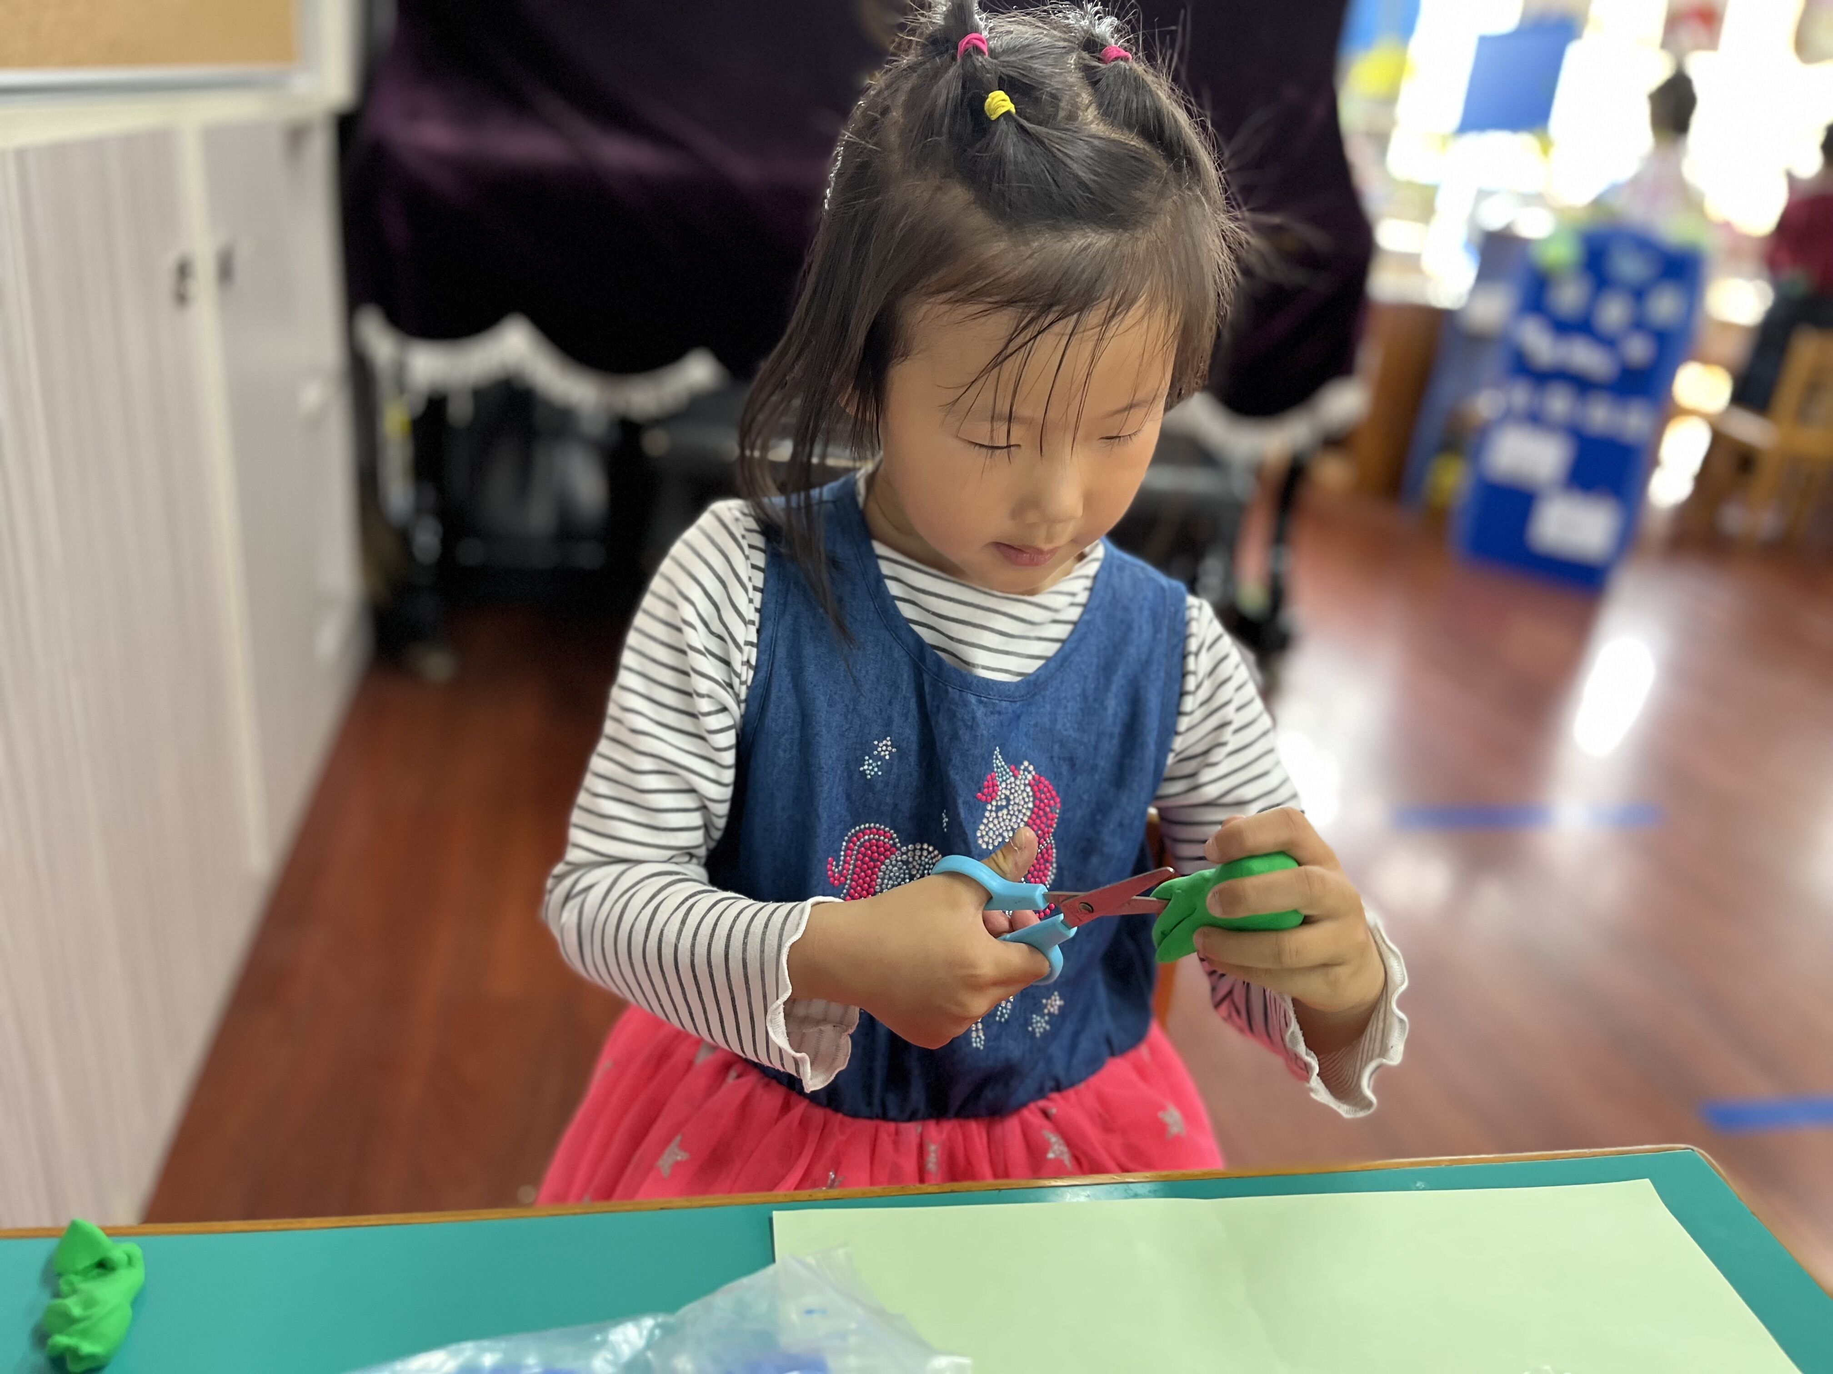
开始做章鱼的眼睛，王梓慧先拿了一点白色的粘土搓圆，压扁，粘在章鱼脑袋上，同样的方法做好两个，接着拿了绿色的粘土搓圆，粘在白色粘土上做眼珠子。  王梓慧拿来一张白纸，在下面拿蓝色的粘土粘了一层，接着在上方粘了一层黄色的粘土。王梓慧又取了一团黄色的粘土搓圆压平做太阳，接着搓了几根长条的粘土做太阳的光芒，最后把章鱼粘在了蓝色粘土上。 |  | 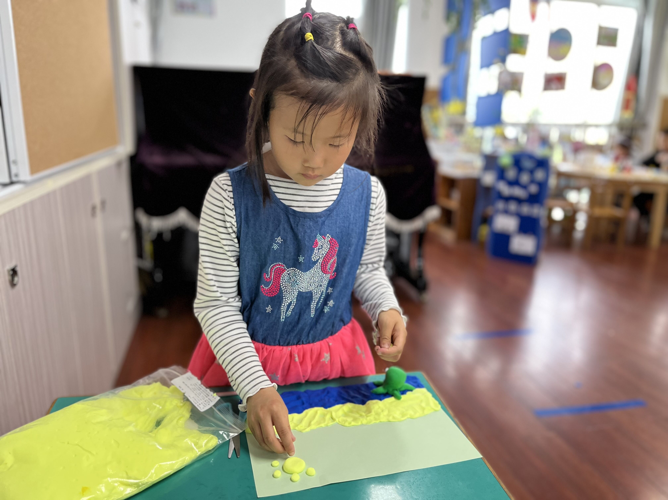
对话
与老师的对话：
我：王梓慧平常做手工是不是蛮有创意的？
黄老师：是的，动手能力强，理解和看图能力也不错。
我：整个区域游戏时间还蛮专注的。
黄老师：平常美术课也很专注，她蛮喜欢动手创作的。

分析解读：
- 对照《指南》、《纲要》常模：
5~6岁：
手的动作灵活协调
（4）能使用简单的劳动工具或用具。
喜欢进行艺术活动并大胆表现
（1）积极参与艺术活动，有自己比较喜欢的活动形式。
（2）能用多种工具、材料或不同的表现手法表达自己的感受和想象。
（3）艺术活动中能与他人配合，也能独立表现。
- 事实性结论描述
王梓慧小朋友在美工区活动中的表现基本能达到该年龄段幼儿在艺术表现与创造方面的目标。具体表现在：
（1）在美工区各种活动中喜欢超轻粘土。
（2）能够运用剪刀、粘土、纸等工具和材料来创作表现章鱼。
（3）能与同伴相互讨论问题解决问题，都是制作章鱼，王梓慧能够再进行后期的装饰，将章鱼的生活环境也表现出来。
支持跟进：（时空支持、经验拓展）
1、提供丰富的便于幼儿取放的材料、工具或物品，支持幼儿进行多种多样的艺术活动。
2、展示幼儿的作品，鼓励幼儿用自己的作品或艺术作品来布置环境。
3、了解并倾听幼儿艺术表现的想法或感受，了解并尊重幼儿的创作意图。

